TD 4 La fragilité du système auditif
Objectif : Répondre à la problématique : Quelles sont les capacités et les limites de l’oreille humaine ?
Document 1 : Les sons audibles par l’oreille humaine
Tout signal sonore est caractérisé par sa fréquence exprimée en Hertz (Hz), son niveau sonore exprimé en décibel (dB) et sa durée généralement exprimée en seconde (s).
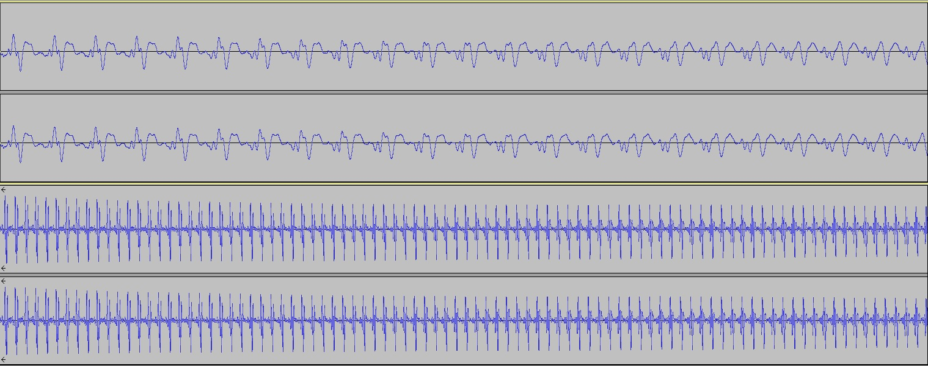
Graphique représentant un mi grave et un mi aigu sur une guitare
Les sons audibles par l’oreille humaine ont des fréquences comprises entre deux valeurs extrêmes. Ainsi, depuis les sons les plus graves jusqu’aux plus aigus, l’oreille humaine perçoit une grande variété de fréquences sonores.
L’oreille humaine peut percevoir des sons d’un niveau sonore compris entre 0 et 120 dB mais la plupart des sons de la vie quotidienne sont compris entre 30 et 90 dB. Lorsque l’on s’éloigne d’une source sonore, le niveau décroît de 6 dB à chaque fois que la distance double. Lorsque l’intensité sonorore double, le niveau sonore s’élève de 3 dB.
Document 2 : Le champ auditif
Notre oreille est donc sensible à une gamme de sons caractérisés par leur niveau sonore (de faible à forte) d’une part et par leur fréquence d’autre part (de grave à aiguë). Cette gamme de sons audibles est appelée champ auditif. Toutes les ondes sonores situées en dehors de ces limites ne sont pas considérées comme des sons par l’oreille humaine.
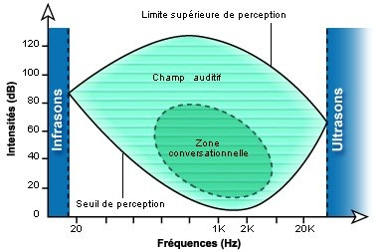

Document 3 : Des sons dangereux
Le niveau des sons peut être placé sur une échelle qui comporte 4 niveaux de dangerosité. Outre l’intensité des sons, il faut absolument prendre en compte la durée d’exposition. Par exemple, dans une discothèque le niveau sonore ne doit pas dépasser 105 dB afin de ne pas déranger le voisinage. En revanche, ce niveau est potentiellement dangereux pour les personnes se trouvant à l’intérieur de l’établissement. En effet, à ce niveau, la durée d’exposition est de 1à 5 minute(s) toutes les 24 heures. C’est un peu court pour danser (ou autre…)! L’idéal est alors de se munir de bouchons d’oreille.
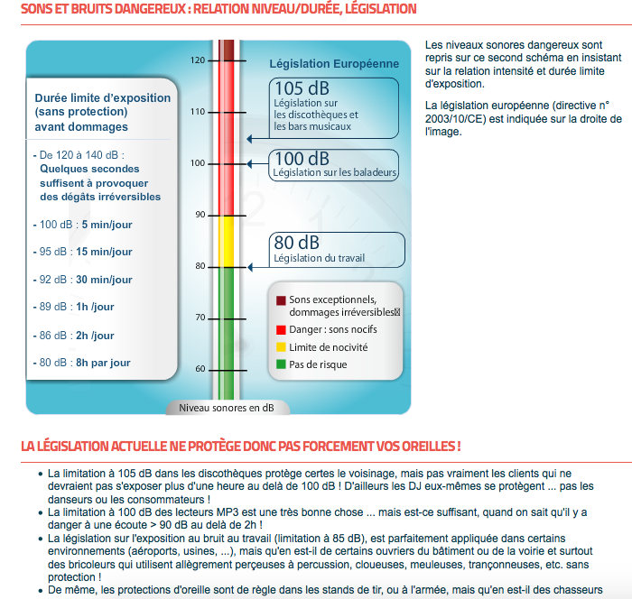

Les conséquences d’une exposition même brève à des sons trop forts sont importantes. Les dégâts occasionnés sur les cellules ciliées sont irréversibles, car elles ne se régénèrent pas. Selon le degré du traumatisme, une surdité de perception peut survenir
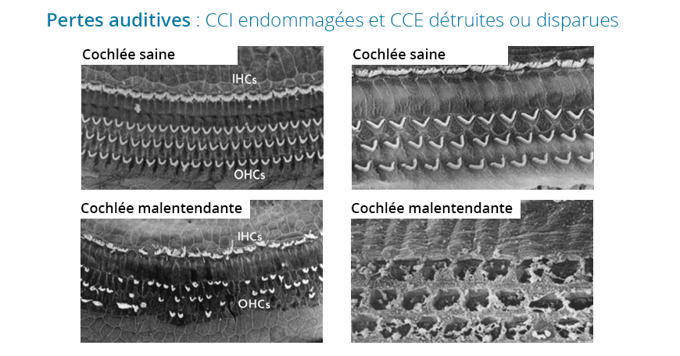
Document 4 : Le vieillissement auditif.
L’audiogramme suivant montre l’évolution de l’acuité auditive moyenne aucours de la vie pour des personnes ne présentant aucune anomalie auditive. Les expositions répétées à un environnement sonore nocif accélèrent le vieillissement auditif.
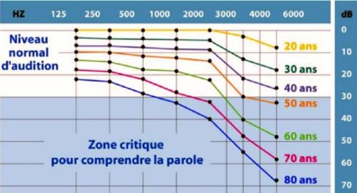

Question 1 :
Le niveau sonore dans une salle de classe peut atteindre 45 décibels. A 1 mètre du professeur, sa voix a une intensité de 54dB. Le premier rang se trouve à 2 mètres du professeur puis se succèdent tous les deux mètres jusqu’à atteindre le quatrième rang.
A partir de quel rang le professeur devient-il inaudible ?
A combien de dB devrait-il parler pour être audible au quatrième rang ?
Question 2 :
Indiquer les gammes de fréquence et de niveau sonore correspondant à une conversation
Question 3 :
Justifier l’interdiction d’une exposition journalière à plus de 8 heures à 80/85 dB imposée par la législation du travail.
Question 4 :
Identifier les conséquences d’un traumatisme sonore sur les cellules ciliées.
Question 5 :
Décrire les pertes auditives liées au vieillissement entre 20 et 60 ans.
Bonus : testez vous-même votre audition
Ecoutez ces sons.
Si vous l’entendez, votre audition est conforme à ce que vous devez entendre à votre âge. Sinon, il pourrait être malin de baisser le volume sonore de ce que vous écoutez (ou alors vous êtes vieux comme moi, je n’entends qu’à partir de la 30ème seconde !)

